FACTSHEET: RETURN TO SPORT NA ACUTE HAMSTRINGBLESSURE

Uitgewerkt door Kathelijn Polspoel – domeinexpertise (Para)medische begeleiding & Letselpreventie
Doelpubliek Trainers, kinesitherapeuten en sportartsen
Kernwoorden Hamstringblessure – Risicofactoren – Return to sport criteria
Sporttak Explosieve sporten met sprintcomponent

INLEIDING
Hamstringblessures zijn één van de meest voorkomende sportletsels bij explosieve sporten zoals voetbal, hockey, rugby, atletiek, ... Deze sporten vereisen loopbewegingen aan hoge snelheid, sprongen en richtingsveranderingen. Het voornaamste blessuremechanisme is de excentrische contractie in de late zwaaifase (late swing phase) van de loopcyclus, tijdens een maximale sprint. De hamstring ondergaat in deze fase een spierverlenging terwijl ze op hetzelfde moment moet contraheren. Wanneer de hamstring niet in staat is voldoende kracht te leveren in deze verlengde positie ontstaat er een zogenaamd elongatieletsel, meestal in de lange kop van de biceps femoris.

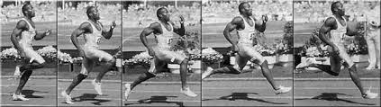
Figuur 1: Ontstaansmechanisme tijdens late swing phase van de loopcyclus

Hamstringblessures leiden tot een significante uitval van training en competitie en hebben bovendien een heel hoog recidiefcijfer. Zowat 1 op de 3 atleten hervalt na een hamstringblessure en dit voornamelijk in de eerste twee weken na de return to sport (RTS). De recidiverende blessure is vaak erger dan de initiële en resulteert in een langere afwezigheid van training en competitie. (Malliaropoulos 2014)
Ondanks verwoede pogingen tot preventie en revalidatie van deze blessures, is het incidentie- en recidiefcijfer niet veranderd in de laatste drie decennia. Dit falen is mogelijk te wijten aan een combinatie van ineffectieve revalidatie en inadequate return to sport criteria (Sherry 2015).
Deze factsheet werpt een licht op de meest recente aanpak van de risicofactoren enerzijds en anderzijds worden een aantal objectieve maatstaven (RTS-criteria) aangereikt die de beslissing tot sporthervatting kunnen ondersteunen.
RISICOFACTOREN
Onderzoek heeft traditioneel een reductionistische visie, waar er een lineair en unidirectioneel oorzaak-gevolg model wordt gehanteerd. Dit reductionistisch model is duidelijk beïnvloed door ons Westers denken waarin alle fenomenen verklaard worden als de som van de delen. Deze delen worden dan analytisch bestudeerd om de invloed ervan tot het geheel te definiëren.
Het feit dat we ‘blijven steken’ in onze revalidatie, doet ons echter langzamerhand inzien dat deze visie misschien te eng is. Ondanks goede aanpak van onze specifieke risicofactoren in de revalidatie, blijft het incidentie-en recidiefcijfer van hamstringblessures door de jaren heen even hoog. Tot op heden zagen we de risicofactoren als afzonderlijke oorzaken voor deze blessure. Maar misschien moeten we niet zozeer op zoek gaan naar de ‘weak link’, maar wel de ‘missing link’, namelijk de interactie tussen de risicofactoren.

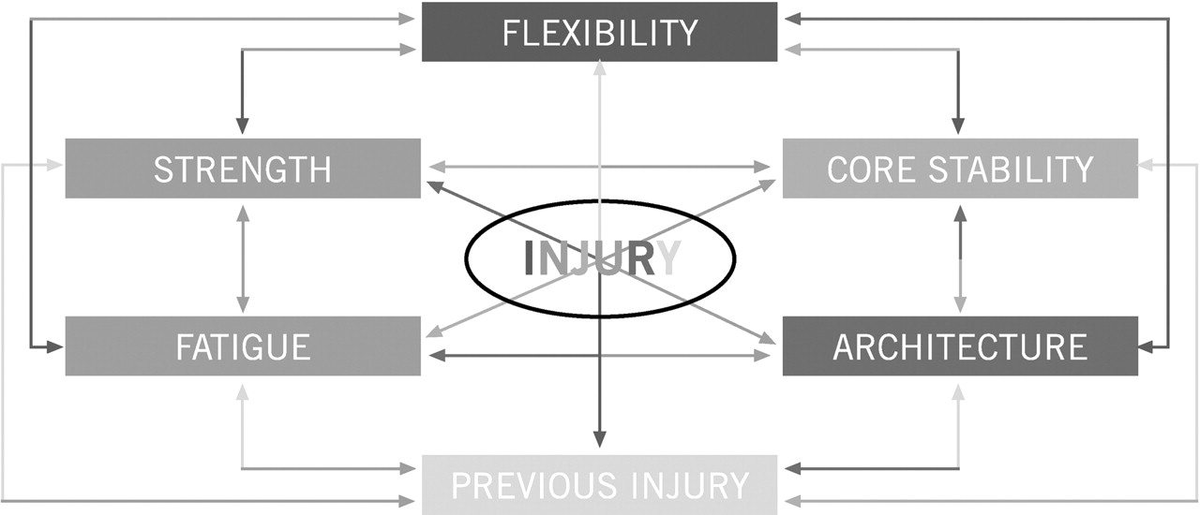
Figuur 2: Nieuw conceptueel model voor hamstring strain letsel – Mendiguchia 2012

Mendiguchia (2012) beschrijft via een nieuw conceptueel model dat het de interactie tussen de verschillende risicofactoren is die tot de blessure kan leiden en niet zozeer de risicofactor an sich.
Dit betekent dat we in de revalidatie, maar ook in de preventie, veel meer parameters met elkaar in verband moeten brengen. Pure krachttraining of flexibiliteitstraining is dus niet voldoende, maar wel bijvoorbeeld optimalisatie van de kracht over een grote range of motion en met aandacht voor de lumbopelvische stabiliteit. Ook het integreren van vermoeidheidsprotocollen in de preventie en revalidatie is een must aangezien zowel centrale als perifere vermoeidheid een belangrijke invloed hebben op de (excentrische) krachtlevering, maar ook op de stabiliteit. Daarnaast toont recent onderzoek aan dat een anterieure stand van het bekken, als gevolg van bv. verhoogde tonus of verkorting van de heupflexoren, kan resulteren in een verminderde krachtlevering van de gluteï. Hierbij is ook de neurogene betrokkenheid vermoedelijk erg belangrijk.
Een optimaal functioneren op verschillende niveaus is dus cruciaal. Een multifactoriële aanpak met onmiddellijke integratie en interactie van de risicofactoren is de rode draad die door het revalidatie- en preventieproces moet lopen.

RETURN TO SPORT CRITERIA
Tot op heden zijn er geen gevalideerde criteria die een veilige return to sport kunnen garanderen (Reurink, 2015). Een evaluatie van een cluster van tests waarbij een aangegeven normwaarde wordt nagestreefd, is op dit moment de meest aangewezen manier om de beslissing tot sporthervatting te gronden. Tot op heden zijn er geen onderzoeken uitgevoerd die het conceptueel model en de daaraan gekoppelde RTS-criteria daadwerkelijk hebben onderzocht. Idealiter kan toekomstig onderzoek een soort van ‘toolkit’ aanwenden waarbij een testbatterij met cut-off waarden ook prospectief wordt geëvalueerd.
Onderstaande objectieve, meetbare parameters kunnen mede de beslissing tot RTS staven, doch dienen zij –in het kader van bovenstaande visie– niet solitair geëvalueerd te worden alvorens groen licht te geven voor een veilige return to sport. Bij voorkeur wordt een aantal van deze tests bij aanvang van het seizoen gedaan bij wijze van screening: op die manier is er een goede individuele referentie voor deze RTS-criteria. De selectie van deze tests is door ons als domeinexpert gebeurd op basis van onderzoek dat werd uitgevoerd voor elk van deze tests afzonderlijk.
Naast een klinische evaluatie, is het ook zeer zinvol om verschillende aspecten van krachtlevering na te gaan alsook de mentale ingesteldheid t.a.v. de blessure te evalueren. Afhankelijk van de vereisten in de sporttak kan je ook bepaalde sportspecifieke tests gaan toevoegen.

- Manuele tests: Pijnvrije palpatie, volledige passieve flexibiliteit en een pijnvrije manuele spiertest zijn een voorwaarde om onderstaande tests uit te voeren

- Active straigth leg raise (ASLR): Dit is een actieve, ballistische hamstring-flexibiliteitstest die pijlt naar een combinatie van flexibiliteit, snelheid en bereidheid tot bewegen (Askling 2010). Het wordt benadrukt dat deze test niet moet worden uitgevoerd alvorens alle andere klinische tests wijzen op een volledig herstel. Deze test wordt dus bij voorkeur uitgevoerd in de laatste fase van het beslissingsproces tot RTS. Als er onzekerheid van de atleet is bij het uitvoeren van de test, dient de test herhaald te worden na ongeveer 2 weken, totdat er geen onzekerheid meer gerapporteerd wordt. Pas dan is de atleet klaar voor volledige sporthervatting.

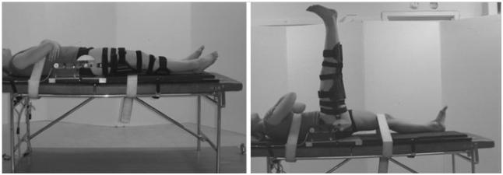
Figuur 3: de Active Straight Leg Raise – Askling 2010
Uitvoering: De atleet ligt in ruglig op een tafel en de therapeut meet eerst de passieve flexibiliteit van elk been door een passive straight leg raise uit te voeren. Vervolgens wordt de actieve flexibiliteit geanalyseerd: elk been afzonderlijk moet door de atleet aan een hoge snelheid actief tot maximale heupflexie worden gebracht. Men verwacht dat de actieve flexibiliteit groter is dan de eerder gemeten passieve flexibiliteit en dat het links-rechtsverschil klein is. Afhankelijk van de sporttak is een zekere links-rechtsassymmetrie te verantwoorden, bv. Bij hordenlopers, gymnasten, ... toch wordt een verschil van 10% als maximum gezien. Deze actie dient maximaal en volledig pijnvrij te gebeuren.
- Geïnstrumenteerde krachttests: In de literatuur worden verscheidene krachttests beschreven, waarbij verschillende cut-off waarden worden gehanteerd. Verder onderzoek naar standardisatie van deze tests en cut-off waarden is noodzakelijk. Onderstaande waarden kunnen daarom een richtlijn of streefdoel zijn, doch worden tot op heden door verschillende onderzoeken niet unaniem bevestigd.
Algemeen wordt aangenomen dat volledige isometrische, concentrische en eccentrische kracht moet zijn herwonnen, vergeleken met het niet-aangedane been en eventueel vergeleken met een pre-seizoenswaarde. Bij voorkeur wordt de kracht ook gemeten in verlengde positie. Eén parameter die aan populariteit heeft gewonnen als uitkomstvariabele na hamstringblessure is immers de angle of peak torque. Dit is de hoek waarin de maximale kracht kan geleverd worden tijdens een isokinetische of isometrische contractie. Deze angle of peak torque verandert na een hamstringblessure: de maximale krachtlevering gebeurt met grotere kniebuiging. Omwille van het letselmechanisme is optimale krachtlevering bij beperkte knieflexie echter essentieel. Daarom is het belangrijk dat atleten ook in verlengde hamstringpositie trainen, zodat er een optimale krachtproductie mogelijk is bij lichte flexiehoeken. Aangezien het testen van de absolute kracht op zich een onvolledig beeld geeft, wordt aangeraden om de krachtlevering over het hele bewegingsbereik te bekijken.
Type krachttesten:
- Isokinetisch krachttest (bv Biodex, Cybex) li-re verschil < 10%; h’strings 60°conc/q’ceps conc 60-66%; h’strings ecc 30°/sec/ q’ceps conc 240° > 1.0 (1.4 zou zelfs preventief effect hebben); angle of peak torque <30° en li-re verschil <8°

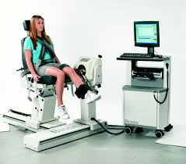
Figuur 5: Isokinetische krachtest

- Isometrische krachttest met handhelddynamometer li-re verschil< 10%, bij voorkeur ook gemeten in verlengde hamstringpositie
Figuur 4: Krachttest met handhelddynamometer
Deze krachttest is praktisch eenvoudiger dan een isokinesitische test, maar heeft ook limitaties. De kracht van de tester kan het resultaat beïnvloeden en bovendien is het moeilijk om telkens in dezelfde kniehoek te meten. Een goede standaardisatie is dus belangrijk. In de literatuur wordt een hoek van 15° voorgesteld (Mendiguchia 2011, Warren 2010).
- Single leg bridge: Een test die in de klinische praktijk en op het veld makkelijker hanteerbaar is dan bovenstaande geïnstrumenteerde krachttests, is de single leg bridge (Freckleton 2014). Deze test de hamstringskracht in een verlengde positie, namelijk aan een kniehoek van ongeveer 20°. Dit leunt aan bij de optimale hoek waarin kracht dient geleverd te worden in de late swingfase van het lopen. Naast kracht pijlt deze test tevens naar uithouding en biedt dus een goed beeld van de mate waarin lokale spiervermoeidheid optreedt.

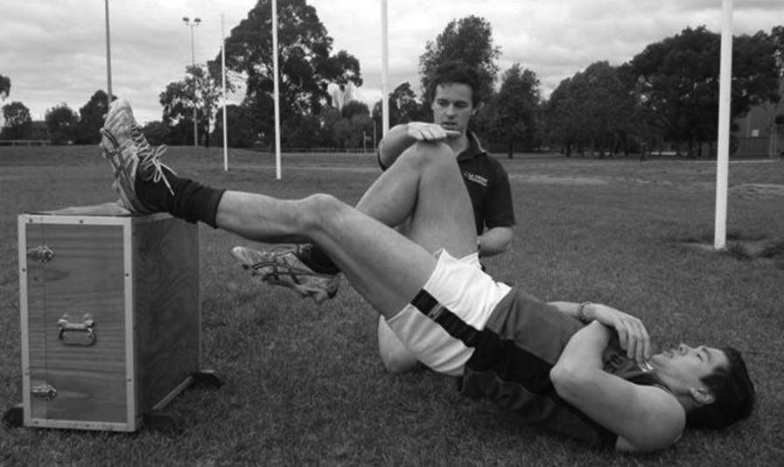
Figuur 6: Single leg bridge
Uitvoering: De hiel wordt op een box van 60cm hoog geplaatst en de knie 20° gebogen. Het andere been wordt geplooid in de lucht gehouden. Vervolgens wordt het bekken naar boven gebracht tot de romp één rechte lijn vormt met het steunbeen. Deze actie wordt herhaald tot uitputting en dient kwalitatief correct te verlopen (geen bekkenkanteling, maximale bewegingsbereik). Het aantal herhalingen wordt vergeleken met het andere been en bij voorkeur ook met een pre-seizoenswaarde.

- 30m sprint-test: Het meten van een maximale sprintprestatie is een essentiëel onderdeel van de return to sport beslissing. De horizontale krachtproductie, die noodzakelijk is in de acceleratiefase (eerste meters) van de sprint, is vaak gereduceerd na een hamstringblessure (Mendiguchia 2014). Een korte sprinttest geeft een goede representatie van deze horizontale krachtproductie. Daarnaast is het zo dat in vele sporten meerdere sprints dienen uitgevoerd te worden, onder vermoeidheid. Het is geweten dat lokale spiervermoeidheid, maar ook centrale vermoeidheid een belangrijke invloed heeft op het blessure-risico.

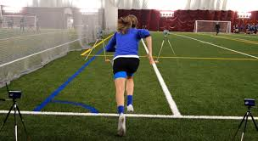
Figuur 7: 30m sprint test
Uitvoering: Een maximale sprint wordt uitgevoerd over 30m. Deze actie moet pijnvrij gebeuren en bij voorkeur wordt de tijd vergeleken met een pre-seizoenswaarde. Als RTS-criterium kan men best stellen dat symptoom-vrij herhaaldelijke sprints moeten uitgevoerd kunnen worden (Reurink 2015).
- Timed T-test: Deze wendbaarheids- of ‘agility’test kan gezien worden als sportspecifieke test bij sporten waarbij snelle richtingsveranderingen essentieel zijn (bv. Voetbal, hockey, rugby,..)

Figuur 8: Timed T-test
Deze test wordt uitgevoerd tussen 4 markers op bepaalde afstand van elkaar (in een figuur T). De atleet voert achtereenvolgens een voorwaartse sprint, zijwaartse shuffle en een achterwaartse sprint uit. Deze actie moet pijnvrij gebeuren en dient maximaal uitgevoerd te worden, zonder gevoel van discomfort. Bij voorkeur wordt de tijd vergeleken met een pre-seizoenswaarde.
- Single/Triple Hop-test: Een goede manier om de explosiviteit te meten is een hop- of sprongtest.
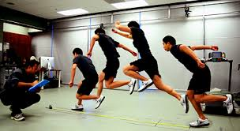
Figuur 9: Single hop test
Bij de ‘single hop for distance’ springt de atleet vanuit stilstand zo ver mogelijk (staande vertesprong) en blijft stabiel op deze landingplaats staan; de afstand van deze sprong wordt opgemeten. Bij de ‘triple hop for distance’ worden drie opeenvolgende sprongen op één been uitgevoerd en wordt de totale afstand gemeten. Deze waarden worden vergeleken met het andere been (li-re verschil < 5%) en bij voorkeur met een pre-seizoenswaarde.
- Trainingstest: Aan het einde van de revalidatie wordt aangeraden om –symptoomvrij– drie tot vijf volwaardige trainingssessies af te werken, alvorens de competitie te hervatten. Een sport-specifieke veldtest is de ultieme manier om na te gaan of een atleet klaar is voor de belasting die vereist is tijdens het sporten. De trainingstest gebeurt in een finaal stadium. Een revalidatieprogramma met grondige evaluatie van RTS-criteria is een absolute voorwaarde voor het uitvoeren van trainingstests (Reurink 2015).
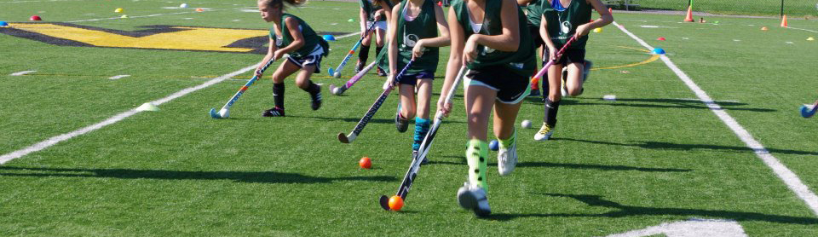
Figuur 10: Trainingstest
- Functional Assessment Scale for Acute Hamsting Injuries: FASH-questionnaire – Malliaropoulus, 2014: Psychologische evaluatie kan de toekomstige evidence-based RTS richtlijnen vervolmaken. Sporthervatting na een hamstringblessure is hoogstwaarschijnlijk beïnvloed door de angst om te hervallen en de psychologische ‘gereedheid’ van de geblesseerde atleet. Een schaal die pijlt naar de psychologische status is de FASH-questionnaire. Hierbij dient de atleet 10 vragen (zie onder) te beantwoorden waarbij een maximale score van 100 punten kan bereikt worden. Uit onderzoek bleek dat een gezonde populatie een score behaalde van gemiddeld 98 punten, terwijl een populatie met hamstringblessure slechts gemiddeld 25 op 100 behaalde. Op dit moment is er nog geen cut-off waarde bekend die kan dienen als return to sport criterium, doch kan deze vragenlijst doorheen de revalidatie worden gebruikt om de (psychologische) evolutie na te gaan.

Q1: If you have had an acute hamstring injury, please rate your current level of pain or discomfort.
Q2: Are you currently taking part in your sport, training or other physical activity?
Q3: How much pain do you have during walking?
Q4: How much pain do you have during jogging or slow pace running?
Q5: How much pain do you have during accelerating or sprinting for 30 m?
Q6: How much pain do you have during static stretching of your hamstrings (toe touch while standing)?
Q7: How much pain do you have during functional stretching of your hamstrings (straight leg kick)?
Q8: Do you have pain/or discomfort when performing a full weight-bearing lunge?
Q9: Can you perform one Nordic exercise (partner exercise where you attempt to resist a forward-falling motion using your hamstrings throughout the whole range of motion to the ground)?
Q10: Can you perform 3 one-legged jumps for a distance?
Figuur 11: de FASH-questionnaire
Naast deze eerder kwantitatieve tests mogen functioneel dynamische tests die peilen naar kwaliteit van bewegen niet vergeten worden. Er is evidentie in biomechanische studies die beweging in functie van hamstrings analyseren, dat romp- en bekkenpositie, alsook heup- en kniehoek een invloed hebben op o.a. hamstrings kracht en –lengte. Een evaluatie van bv. de mobiliteit in het sacro-iliacaal gewricht; een loopanalyse of een testing van de lumbopelvische controle zijn daarom eveneens zeer waardevolle elementen die de beslissing tot RTS mee bepalen.
Tot slot kan nog gezegd worden dat recent onderzoek heeft uitgewezen dat beeldvorming (MRI, echografie, ...) nauwelijks additionele waarde heeft in de beslissing tot sporthervatting. We moeten dus vertrouwen op klinische bevindingen, deze zo goed mogelijk proberen te objectiveren en met elkaar in verband brengen (Reurink 2015).

CONCLUSIE
Niet enkel de individuele risicofactoren, maar de interactie tussen de multipele factoren is waarschijnlijk de sleutel tot betere preventie en therapie van hamstringblessures. Men moet dus nooit één parameter geïsoleerd bekijken en behandelen.
Probeer zoveel mogelijk objectieve metingen te hanteren om je beslissing tot return to sport te staven.
Een tijdstip voor een veilige Return to Sport bepalen is een combinatie van kunst en wetenschap. Objectieve metingen kunnen deze beslissing ondersteunen. Deze testen hebben natuurlijk beperkingen en zullen nooit exact een wedstrijdsituatie kunnen nabootsen. Daarom mag de klinische interpretatie nooit ontbreken en dient ook de interactie tussen verschillende parameters te worden geëvalueerd.

Bronnen
Askling, A new hamstring test to complement the common clinical examination before return to sport after injury. Knee Surg Sports Traumatol Arthrosc 2010; 18 : 1798 – 1803
Bahr R, et al. Evidence-based hamstring injury prevention is not adopted by the majority of Champions League or Norwegian Premier League football teams: the Nordic Hamstring survey. Br J Sports Med 2015; 0:1–7

Creighton DW, Shrier I, Shultz R, et al. Return-to-play in sport: a decision-based model. Clin J Sport Med 2010;20:379–85

Croisier JL, Ganteaume S, Binet J, et al. Strength imbalances and prevention of hamstring injury in professional soccer players: a prospective study. Am J Sports Med 2008; 36: 1469 – 75
Delvaux, Return to Play Criteria after hamstring injury : actual medicine practice in professional soccer teams, Journal Sport Science and Medicine 2014; 13: 721 – 723
De Vos R-J, Reurink G, Goudswaard G-J, et al. Clinical findings just after return to play predict hamstring re-injury, but baseline MRI findings do not Br J Sports Med 2014; 48:1377–1384

Freckleton G, Cook J, Pizzari T. The predictive validity of a single leg bridge test for hamstring injuries in Australian Rules Football Players. Br J Sports Med 2014; 48:713–717
Landes S, Nyland J, Elmlinger B, et al. Knee ﬂexor strength after ACL reconstruction: comparison between hamstring autograft, tibialis anterior allograft, and non-injured controls. Knee Surg Sports Traumatol Arthrosc Off J ESSKA 2010; 18:317–24
Malliaropoulos NG. Non contact Hamstring injuries in sports. Muscles, Ligaments and Tendons Journal. 2012; 2(4):309-311
Malliaropoulos N, Korakakis V, Christodoulou D, et al. Development and validation of a questionnaire (FASH--Functional Assessment Scale for Acute Hamstring Injuries): to measure the severity and impact of symptoms on function and sports ability in patients with acute hamstring injuries. Br J Sports Med 2014; 48: 1607–1612

Mendiguchia J, Brughelli M. A return-to-sport algorithm for acute hamstring injuries. Phys Ther Sport 2011; 12: 2 – 14
Mendiguchia et al. Hamstring strain injuries: are we heading in the right direction? Br J Sports Med 2012; 46:81–85
Mendiguchia J et al. Progression of Mechanical Properties during On-field Sprint Running after Returning to Sports from a Hamstring Muscle Injury in Soccer Players. Int J Sports Med 2014; 35: 690–695
Opar DA et al. Acute hamstring strain injury in track-and-field athletes: A 3-year observational study at the Penn Relay Carnival. Scand J Med Sci Sports 2014; 24: e254–e259

Opar DA¹, Williams MD, Shield AJ. Hamstring strain injuries: factors that lead to injury and re-injury. Sports Med. 2012; 1;42(3): 209-226
Reurink. Return to play after acute hamstring injuries. Aspetar 2015; 4: 342-347
Sherry et al. Rehab after acute hamstring strain injury, Clin Sports Med, 2015; 34: 263-284
Tol JL, Hamilton B, Eirale C, Muxart P, Jacobsen P, Whiteley R. At return to play following hamstring injury the majority of professional football players have residual isokinetic deficits. British Journal of Sports Medicine. 2014; 48(18):1364-1369
Wangensteen A, et al. MRI does not add value over and above patient history and clinical examination in predicting time to return to sport after acute hamstring injuries: a prospective cohort of 180 male athletes. Br J Sports Med 2015; 0:1–10
Warren P, Gabbe BJ, Schneider-Kolsky M, Bennell KL. Clinical predictors of time to return to competition and of recurrence following hamstring strain in elite Australian footballers. Br J Sports Med. 2010; 44(6):415-419

